**Отчёт о выполнении практической работы №3**

**«SQL-запросы, перенос файлов на другой ПК».**

**Цель работы:** используя SQL запросы научиться создавать БД, таблицы и схемы данных, осуществлять перенос файлов с одного ПК на другой.

**Ход работы:**

Для выполнения данной работы нужно сделать запрос к БД (New query).

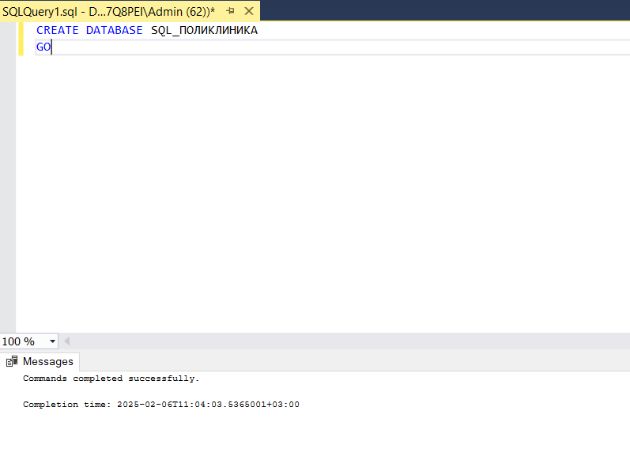

Рисунок 1 – Создание БД поликлиника

Далее нужно поочерёдно создать таблицы: Врач, Пациент, Прием.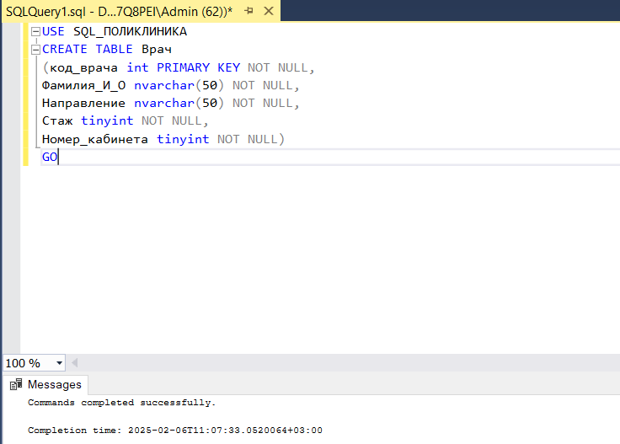

Рисунок 2 – создание таблицы Врач

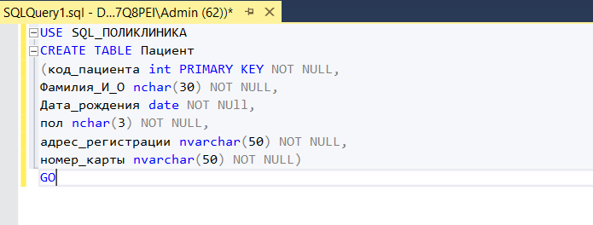

Рисунок 3 – создание таблицы Пациент

Далее в задании требуется заполнить таблицы данными с помощью запросов.

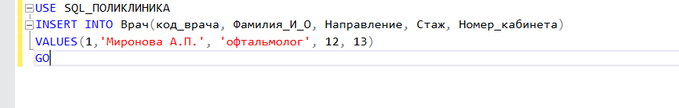

Рисунок 4 – добавление данных в таблицу Врач

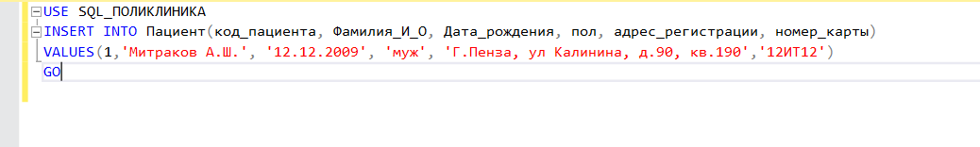

Рисунок 5 – добавление данных в таблицу Пациент



Рисунок 6 – добавление данных в таблицу Прием

Следующим заданием является импорт БД на другой ПК.

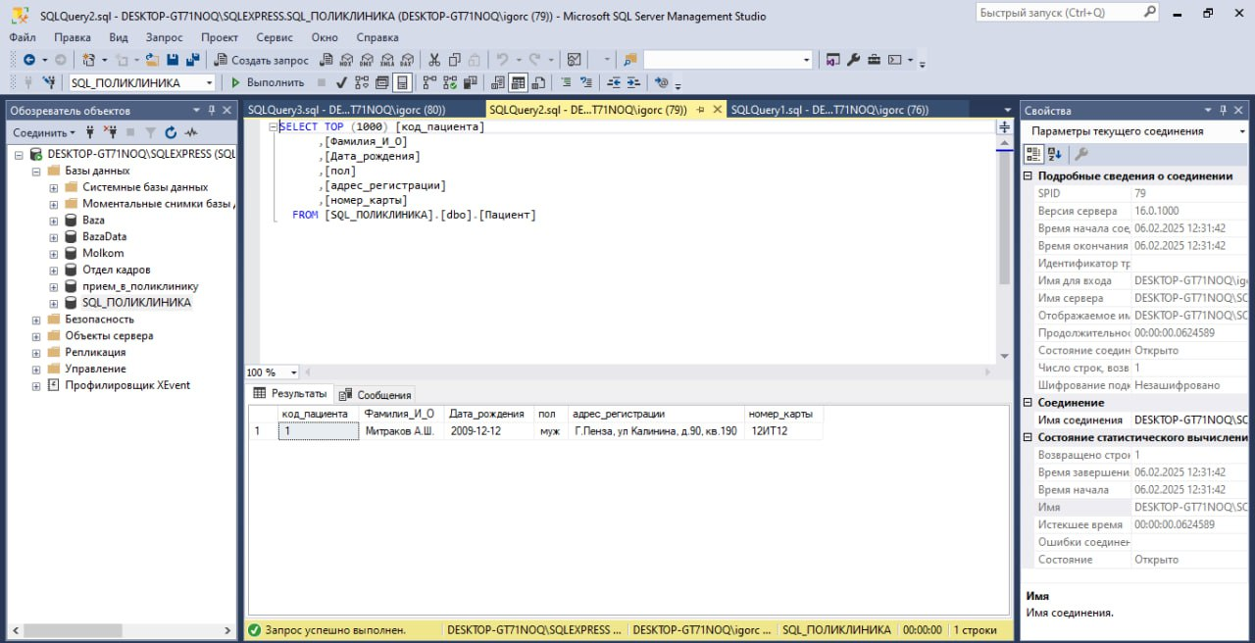

Рисунок 7 – демонстрация импорта БД на другой ПК

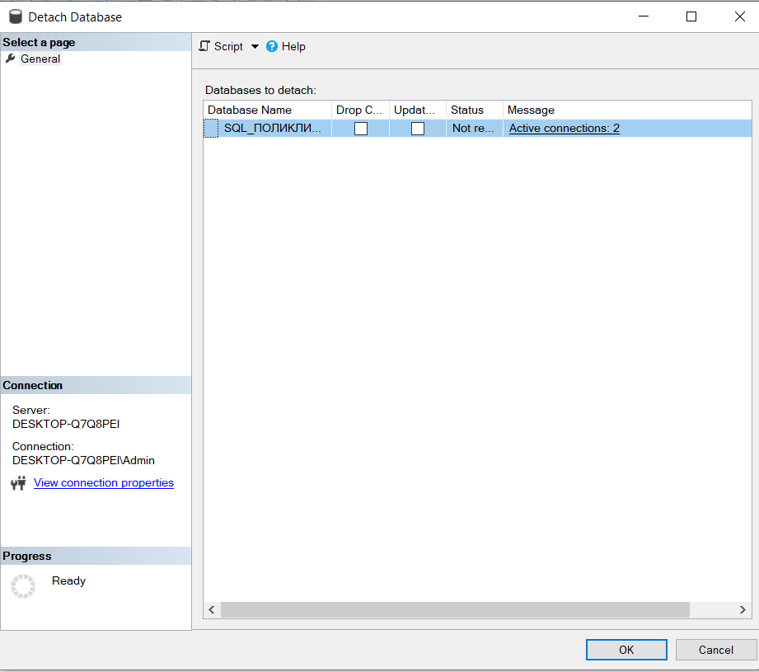

Рисунок 8 – пример прикрепления БД

Далее изменить внешние ключи, настройки Update and Insert изменить на Cascade.

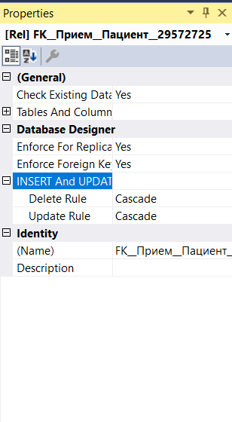

Рисунок 9 – изменение настроек

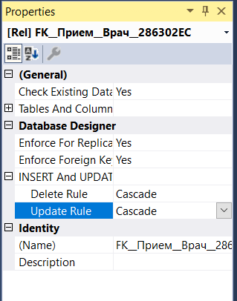

Рисунок 10 – изменение настроек

Далее требуется изменить спецификацию идентификатора.

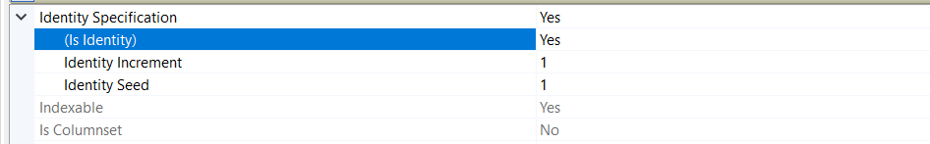

Рисунок 11 – изменение идентификатора

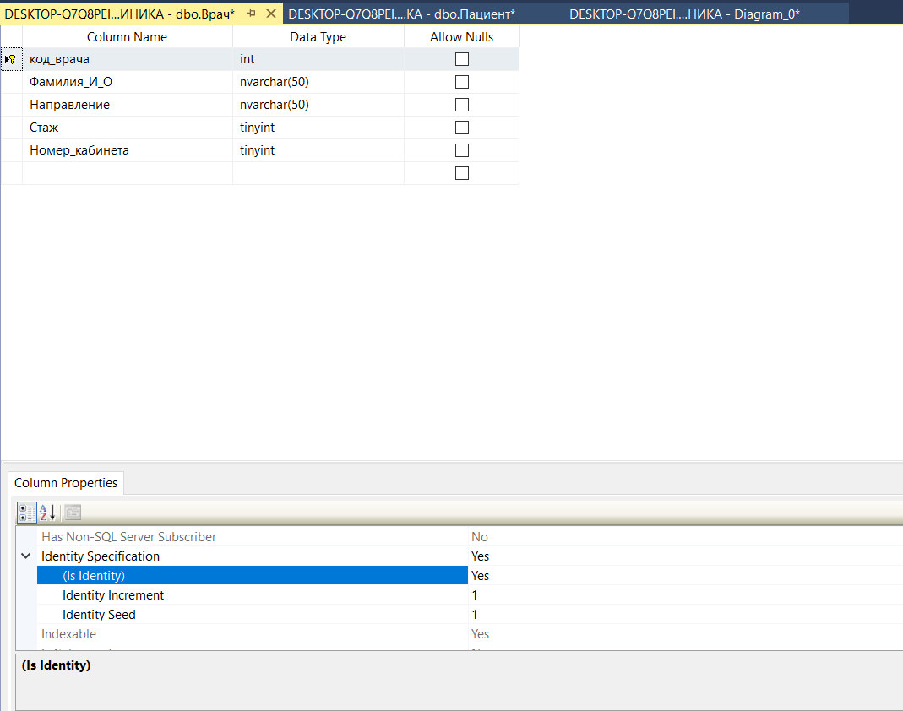

Рисунок 12 – изменение идентификатора

**Ответы на вопросы:**

1. ID INT IDENTITY(2, 3) означает, что отсчёт начнётся с 2, а значение каждой последующей записи будет увеличиваться на 3. То есть первая строка будет иметь значение 2, вторая – 5, третья – 8 и т.д.
2. Да, для того чтобы сделать столбец уникальным, необходимо применить атрибут UNIQUE.
3. Атрибут DEFAULT обозначает значение по умолчанию.
4. Атрибуты min и max.
5. Для этого следует: Развернуть таблицу, щёлкнуть пункт «Ограничения» и выбрать команду «Создать ограничение», в диалоговом окне «Проверочные ограничения» установить курсор в поле «Выражение» и затем нажать кнопку с многоточием (…), в диалоговом окне «Выражение проверочного ограничения» ввести выражения SQL, соответствующие проверочному ограничению.
6. Основное значение оператора CONSTRAINT – установка имени для ограничений в SQL. С его помощью можно ограничить или задать правила для данных, хранящихся в таблицах баз данных. Эти ограничения обеспечивают целостность данных и защиту от ошибок ввода.

**Вывод:**

В ходе выполнения данной практической работы научился использовать SQL запросы для создания БД, таблиц и схем данных, осуществлять перенос файла с одного ПК на другой.